Использование приложений, поддерживающих протокол ReWire
  - 11.1. Подключение приложений ReWire к Cubase SX
  - 11.2. Управление устройствами Reason
  - 11.3. Особенности совместного применения Cubase SX и приложений Re Wire
В Cubase SX имеется поддержка технологии ReWire 2.0, предназначенной для обмена аудиоданными между приложениями. Что это означает? Самый яркий пример, иллюстрирующий возможности ReWire — вы можете подключить к своему проекту виртуальную студию Propellerhead Reason (подробно рассмотренную в книге [1]) и использовать ее, словно это VSTi. В Reason версии 2.0 имеется свой секвенсор, однако он объективно проигрывает секвенсору Cubase SX по возможностям. Например, отсутствует представление музыкальной информации в виде списка сообщений и нот. Кроме того, секвенсор Reason не позволяет работать с аудиоинформацией. Конечно, вы можете отредактировать аудиофайл в редакторе третьей фирмы, загрузить его в виртуальный сэмплер и управлять им по MIDI. Однако на практике это очень неудобно. Подключив Reason к Cubase SX, вы получаете в свое распоряжение одновременно и мощь виртуальных синтезаторов, сэмплеров, паттерновых секвенсоров, драм-машин, а также других устройств виртуальной студии Reason, и гибкость секвенсора Cubase SX. Кроме того, какие-то вещи все же удобнее делать в секвенсоре Reason. Протокол ReWire обеспечивает точную синхронизацию транспорта и локаторов Cubase SX и Reason. О синхронизации аудиопотоков с точностью до сэмпла и говорить не стоит, т. к. Reason при подключении к Cubase SX фактически работает в качестве плагина. Такой режим работы называется ReWire Slave Mode. Никаких проблем с синхронизацией и быть не может, т. к. оба приложения сливаются в нечто целое. Reason — не единственное приложение, которое можно подключить к Cubase SX no ReWire. Например, знаменитый Rebirth 338 также поддерживает ReWire. Однако в качестве иллюстрации технологии ReWire мы выбрали пример совместного использования именно Cubase SX и Reason.
11.1. Подключение приложений ReWire к Cubase SX
Перейдем к практике. При соединении двух приложений по ReWire важен порядок, в котором эти приложения запускаются. В первую очередь следует запускать Cubase SX. Программа Cubase SX распознает наличие установленных приложений, поддерживающих ReWire. Причем не обязательно, чтобы эти приложения были запущены. В списке Devices окна Device Setup, вызываемого командой главного меню Devices > Device Setup, появляется устройство с названием приложения (в нашем случае Reason). Соответствующая команда появляется в подменю Device главного меню. Воспользуемся командой главного меню Devices > Reason, в результате чего откроется окно Reason (рис. 11.1).
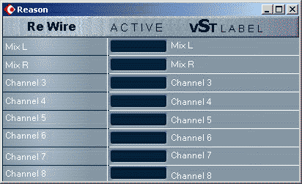
Рис. 11.1. Окно Reason
В данном окне представлена таблица соответствия выходных каналов Reason каналам микшера Cubase SX. В левом столбце ReWire представлены названия каналов Reason. В среднем столбце ACTIVE расположен ряд кнопок включения соответствующих каналов. В правом столбце VST LABEL расположены названия для этих же каналов в микшере Cubase SX. По умолчанию в Reason используются первые два канала, которые образуют стереопару. Кроме них, в принципе, доступны еще 62 канала. Будут ли они задействованы реально или нет — зависит от проекта, который вы загрузите в Reason. Давайте включим первые два канала. При этом произойдет любопытная вещь: оба канала получат одинаковое название в графе VST LABEL. Дело в том, что сразу после того, как вы включаете канал ReWire, в микшере Cubase SX появляется соответствующий модуль. Первым двум каналам Reason соответствует стереофонический модуль, который может иметь только одно название. Остальные каналы Reason задуманы как монофонические. Однако вы можете комбинировать их как угодно: хоть в стереопары, хоть в 5.1. Но, как бы там ни было, при включении любого из каналов Channel 3 — Channel 64 в микшере Cubase SX будет появляться по одному монофоническому модулю. Откроем микшер Cubase SX (для этого, например, можно использовать клавишу <F3>) и посмотрим, что там получилось (рис. 11.2).
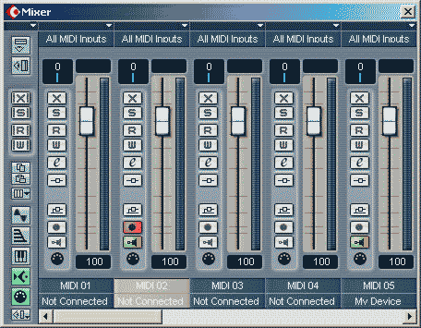
Рис. 11.2. Микшер Cubase SX
Напомним: для того, чтобы модули каналов ReWire были доступны, на основной панели микшера должна быть включена кнопка (Show/HideReWire Channels). Модули, соответствующие каналам ReWire, отличаются от остальных модулей микшера наличием символа в левой нижней части. Теперь можно запустить Reason. Средствами Reason создается или загружается ранее созданный проект, в котором присутствуют нужные вам устройства и выполнена их коммутация.
11.2. Управление устройствами Reason
В принципе, для управления устройствами Reason вы можете использовать секвенсор Reason. Никаких проблем не возникнет: указатели текущей позиции и локаторы Cubase SX и Reason будут синхронизированы. Запускаете воспроизведение в Cubase SX — запускается воспроизведение и в Reason. И наоборот, все команды, подаваемые с транспортной панели Reason, будут выполняться Cubase SX. Темп, естественно, также будет синхронизирован. Но вы можете управлять устройствами Reason непосредственно из Cubase SX. Для этого нужно в качестве выходного порта любого из MIDI-треков проекта Cubase SX выбрать устройство из проекта Reason (рис. 11.3). Остальные параметры (номер MIDI-канала и прочее) — не важны. После этого MIDI-сообщения с трека Cubase SX будут передаваться выбранному устройству Reason, a Reason будет генерировать звуковой сигнал, который будет возвращаться в микшер Cubase SX.
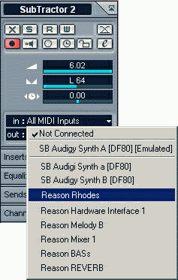
Рис. 11.3. Выбор устройства из проекта Reason в качестве выходного порта MIDI-трека
Повторимся, напомнив, что Reason позволяет выводить звук по 64 каналам. Для каждого из этих каналов (кроме первых двух, которые всегда в паре) в микшере Cubase SX будет создано по отдельному модулю. Соответственно для каждого из каналов вы можете использовать специфические обработки посредством VST-плагинов. Кстати, в инспекторе MIDI-треков проекта Cubase SX среди доступных входных портов будут присутствовать MIDI-порты устройств из проекта Reason. To есть вы можете использовать элементы управления устройствами Reason в качестве MIDI-контроллеров, записывать все команды от них на MIDI-треки Cubase SX.
11.3. Особенности совместного применения Cubase SX и приложений ReWire
Пять обстоятельств, на которые следует обратить внимание. 1. Приложения ReWire (так для краткости будем называть приложения, подключаемые к Cubase SX по протоколу ReWire) по своей сути являются самостоятельными и могут допускать использование любых аппаратных (или программных) MIDI-контроллеров. Например, если вы хотите управлять Reason независимо от Cubase SX, то для этого потребуется отдельный MIDI-порт, с подключенным к нему отдельным MIDI-контрол-лером/МШ1-клавиатурой. Если у вас всего одна MIDI-клавиатура и один MIDI-порт, то нужно определиться, с каким из приложений вы хотите его использовать и выполнить соответствующие настройки — в одном приложении этот порт освободить, в другом — задействовать. Поскольку наша книга посвящена Cubase SX, то мы подразумеваем, что Cubase SX настроен на работу с MIDI-клавиатурой, и MIDI-команды от нее передаются на текущий MIDI-трек. Если этот MIDI-трек настроен на работу с одним из виртуальных устройств Reason и включен режим MIDI Thru (см. разд. 4.1.1.), то MIDI-команды будут передаваться по ReWire данному устройству. 2. Когда вы подключаете к Cubase SX приложение ReWire, то настройки аудиоинтерфейса последнего не имеют никакого значения. Скорее всего, они даже не будут вам доступны. Вместо них будет отображаться предупреждение о том, что приложение работает в режиме ReWire Slave Mode. Частота дискретизации и разрядность цифрового сигнала будут определяться настройками аудиоинтерфейса ведущего (Master) приложения, которым в данном случае является Cubase SX. Здесь-то и могут скрываться подводные камни. Не исключено, что какие-то приложения ReWire могут, в принципе, не поддерживать некоторые частоты дискретизации из тех, что поддерживаются Cubase SX. Например, нам не удалось заставить Reason 2 нормально работать с Cubase SX, в настройках которого была задана частота дискретизации 96 кГц. Звук из Reason выводился с периодическими перерывами. Возможны также и другие проявления данной проблемы. 3. Вам не удастся посылать команды смены MIDI-инструмента для приложений ReWire: последние не будут на них реагировать. То есть бессмысленно пытаться выбрать какой-нибудь инструмент в поле Prg инспектора MIDI-трека Cubase SX, настроенного на работу с Reason. Выбирайте нужные патчи непосредственно в Reason. 4. В отличие от VSTi вы сможете подключить к своему проекту лишь один экземпляр одного ReWire приложения. Если на вашем компьютере установлено несколько приложений ReWire, то вы можете использовать все их одновременно в своем проекте, но, опять-таки, лишь по одному экземпляру — одно приложение Reason, одно ReBirth и т. д. 5. При использовании приложений ReWire всегда следует помнить о том, что теперь ваш проект состоит из двух компонентов — проект Cubase SX и проект приложения ReWire. Например, в проект Reason могут входить собственно файл проекта (расширение RNS) и файлы ReFill (расширение RFL) с библиотеками сэмплов и патчей, используемых в проекте. Ко всем этим файлам следует так же бережно относиться, как и к файлам проекта Cubase SX. Теперь они являются частью общего проекта и правильнее всего хранить их в одной папке. И еще один важный совет в заключение. После окончания работы с проектом закрывать приложения нужно в такой последовательности: сначала закрываете приложение ReWire и только потом закрываете Cubase SX. Каковы могут быть последствия, если не соблюдать этот порядок? Например, может оказаться, что придется переустанавливать приложение ReWire.

